**МІНІСТЕРСТВО ОСВІТИ І НАУКИ УКРАЇНИ**

Національний університет “Львівська політехніка”

Інститут комп’ютерних наук та інформаційних технологій

**Кафедра САП**



**Звіт**

**до лабораторної роботи №2**

з дисципліни: “Управління ІТ-проектами”

**на тему:**

**“АВТОМАТИЗАЦІЯ ЗБІРКИ ПРОЕКТУ”**

Виконала студентка групи КН-408  
КИЧУК О. О.

Прийняв асистент

ШПАКОВИЧ І. М.

ЛЬВІВ – 2023

**Мета роботи:** Ознайомитись з системами автоматизованих збірок проектів. Зрозуміти принципи їх роботи. Набути практичних навичок автоматизації збірки проекту на прикладі інструментів Maven та Grandle.

**Хід роботи:**

Написала елементарний код на Java для використання в Gradle:

package lab_2_gradle;

package gradle_lab;

public class App {

    public static void main(String[] args) {

        double number1 = 15; // Перше число

        double number2 = 3;  // Друге число

        double sum = add(number1, number2);

        double difference = subtract(number1, number2);

        double product = multiply(number1, number2);

        double quotient = divide(number1, number2);

        System.out.println("Summary: " + sum);

        System.out.println("Difference: " + difference);

        System.out.println("Multiply: " + product);

        System.out.println("Division: " + quotient);

    }

    public static double add(double a, double b) {

        return a + b;

    }

    public static double subtract(double a, double b) {

        return a - b;

    }

    public static double multiply(double a, double b) {

        return a * b;

    }

    public static double divide(double a, double b) {

        if (b == 0) {

            System.out.println("Error: Division by zero!");

            return Double.NaN; // Повертає "не число" у разі помилки

        }

        return a / b;

    }

}

Скачала та встановила Gradle, запустила команду *gradle init* дляініціалізації проекту в обраному місці:

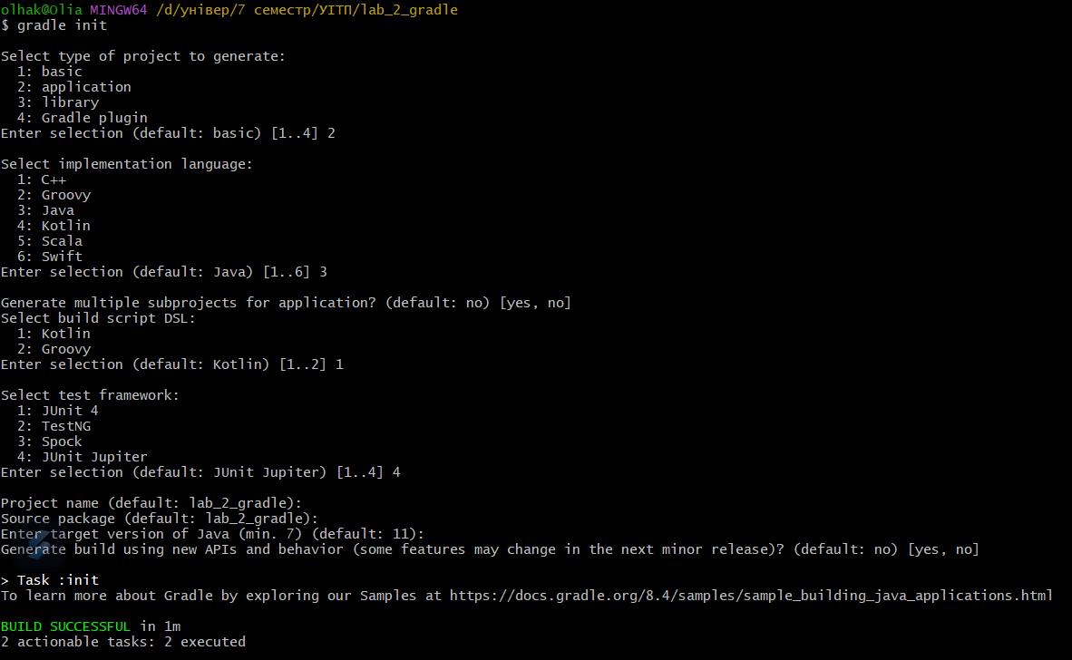 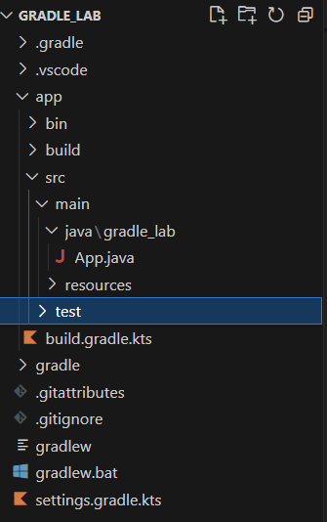

**settings.gradle.kts:**

plugins {

    // Apply the foojay-resolver plugin to allow automatic download of JDKs

    id("org.gradle.toolchains.foojay-resolver-convention") version "0.7.0"

}

rootProject.name = "gradle_lab"

include("app")

Gradle читає це і розуміє, який проект буде включений в білд і які плагіни є потрібними.

**build.gradle.kts:**

plugins {

    // Apply the application plugin to add support for building a CLI application in Java.

    application

}

repositories {

    // Use Maven Central for resolving dependencies.

    mavenCentral()

}

dependencies {

    // Use JUnit Jupiter for testing.

    testImplementation("org.junit.jupiter:junit-jupiter:5.9.3")

    testRuntimeOnly("org.junit.platform:junit-platform-launcher")

    // This dependency is used by the application.

    implementation("com.google.guava:guava:32.1.1-jre")

}

// Apply a specific Java toolchain to ease working on different environments.

java {

    toolchain {

        languageVersion.set(JavaLanguageVersion.of(11))

    }

}

application {

    // Define the main class for the application.

    mainClass.set("gradle_lab.App")

}

tasks.named<Test>("test") {

    // Use JUnit Platform for unit tests.

    useJUnitPlatform()

}

Gradle розуміє, що саме треба і робити для білда, які залежності і плагіни потрібні, визначення головного класу, та запуск тестів з JUnit Platform.

**Результат:**

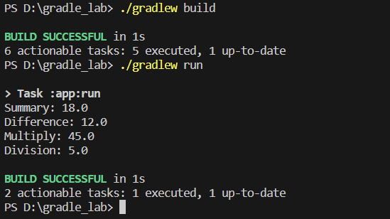

**Висновки:** Ознайомилася з системами автоматизованих збірок проектів. Зрозуміла принципи їх роботи. Набула практичних навичок автоматизації збірки проекту на прикладі інструмента Grandle.